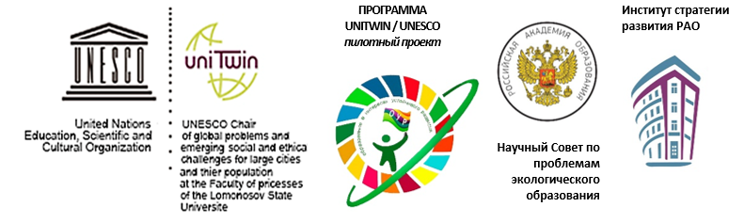

Информационное письмо
Дорогие друзья!

Приглашаем Вас 28 апреля 2022 года (четверг) в 10.00 мск. на онлайн встречу по теме «Профессиональное сетевое сообщество «Устойчивое развитие» городского округа Щёлково Московской области: представление опыта работы в партнёрстве».
Ведущие - Файрушина Виктория Александровна, директор; Кузьменко Наталья Николаевна, заместитель директора, учебно-методический образовательный центр ГОЩ; Ткаченко Светлана Викторовна, учитель биологии МАОУ "Щёлковская гимназия № 6" "Образование в целях устойчивого развития (из опыта работы).
Для участия необходимо пройти по ссылке: http://moodle.imc.tomsk.ru/mod/bigbluebuttonbn/view.php?id=4363
По организационным вопросам обращаться: Вега Вадимовна Пустовалова, директор МАУ ИМЦ г. Томска, 8-923-415-39-97.
По техническому сопровождению просмотра обращаться: Ягодкина Ксения Викторовна, yaks-imc@yandex.ru, 8-913-858-20-92.

